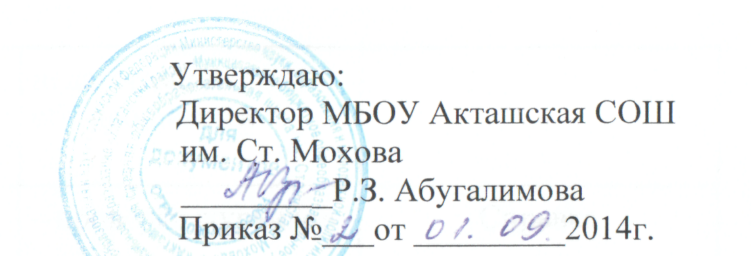
План совещаний
при заместителе директора школы по воспитательной работе
на 2014-2015 учебный год
Месяц | Тема | Ответственные | Подведение итогов
Август | 1.Перспективный план основных дел  на 2014-2015 учебный год  2.Подготовка и участие в КТД «Школа, здравствуй» | Красных Н.Ю., заместитель директора по ВР | Аппаратное совещание
Сентябрь | 1. Организация дежурства по школе  2. Анализ планов воспитательной работы  3. Результаты проверки программ и  тематического планирования руководителей ТО, секций  4. Организация и проведение туристического слёта.  5. Планирование совместной работы с  внешкольными организациями и окружающим социумом | Красных Н.Ю., Нургалиева К.К. руководитель МО классных руководителей  Манеев О.В., учитель физкультуры Красных Н.Ю. | Заседание МО классных руководителей
Октябрь | 1. Проведение родительских собраний в 1,5,9,11 классах  2. Организация работы классных руководителей по направлению здоровьесберегающее воспитание  3. Работа классных руководителей с детьми из неблагополучных семей и их родителями  4. Рейды-проверки «Внешний вид обучающихся», «Качество организации дежурства в классе и по школе» | Красных Н.Ю.  Нургалиева К.К.  Какиева Г.В., социальный педагог  Красных Н.Ю. | Заседание СПП
Ноябрь | - Посещение классных часов в 5-6 классах  - Состояние и эффективность воспитательного процесса  - Занятость обучающихся начальных классов во внеурочной деятельности. Анализ конкурса «Споем, мамочка!»  - Организация осенних каникул | Красных Н.Ю.  Психолог школы  Каятова Р.Н., зам. директора по УВР  Красных Н.Ю. | Заседание МО классных руководителей
Декабрь | - Посещение классных часов в 7-8 классах  - Организация Новогодних праздников и зимних каникул.  - Подготовка к педсовету  - Рейды-проверки «Внешний вид обучающихся», «Качество организации дежурства в классе и по школе» | Красных Н.Ю.  Соронокова Л.С., педагог-организатор | Аппаратное совещание
Январь | - Организация воспитательной работы в классах  - Результативность работы пионерского отряда, ВПК СН «Десантник»  - Итоги зимних каникул | Красных Н.Ю.  Соронокова Л.С.  Андриенко В.Е., руководитель ВПК СН «Десантник»  Красных Н.Ю. | Совещание при директоре школы
Февраль | - Организация и проведение общешкольного вечера «Потомки, которые знают, помнят, чтят…»  - Работа классных руководителей по воспитанию гражданско-патриотических качеств обучающихся  - Формы и методы патриотической работы в классе  - Итоги месячника патриотического и профориентационного воспитания | Красных Н.Ю.,  Соронокова Л.С.  Красных Н.Ю.  Нургалиева К.К.  Красных Н.Ю. | Заседание МО классных руководителей
Март | - Подготовка, проведение и анализ классных часов  - Организация индивидуальной работы с детьми девиантного поведения  - Состояние работы кружков  - Организация и проведение смотра детских талантов «Минута славы» | Нургалиева К.К.,  Психолог школы  Красных Н.Ю.  Нургалиева К.К. | Заседание СПП
Апрель | - Подготовка и проведение декады «Мы выбираем ЗОЖ»  - Работа классных руководителей с семьей.  - Подведение итогов смотра- конкурса  «Лучший класс года - 2015», выпуск буклета «Из опыта работы по военно-патриотическому воспитанию»  - Состояние и эффективность воспитательного процесса | Манеев О.В., руководитель ТГ «Школа здоровья»,  Какиева Г.В.  Красных Н.Ю.  Психолог школы | Заседание МО классных руководителей
Май | - Организация и проведение праздника «Последний звонок»  - Организация летнего отдыха обучающихся  - Выполнение программ, планов воспитательной работы  - Участие обучающихся в конкурсах, акциях, посвященных 70-летию Победы  - Работа ПО «Вместе» с ветеранами ВОВ, пожилыми людьми | Красных Н.Ю.,  Соронокова Л.С.  Какиева Г.В.  Красных Н.Ю.  Соронокова Л.С. | Совещание при директоре школы
Июнь | - Организация и проведение выпускного вечера  - Подготовка документации, комплектование групп в ДОЛ «Лето»  - План воспитательной работы школы на следующий учебный год | Красных Н.Ю., Камольцева В.С.  Какиева Г.В.  Красных Н.Ю. | Аппаратное совещание

